Шаронова Евгения Александровна

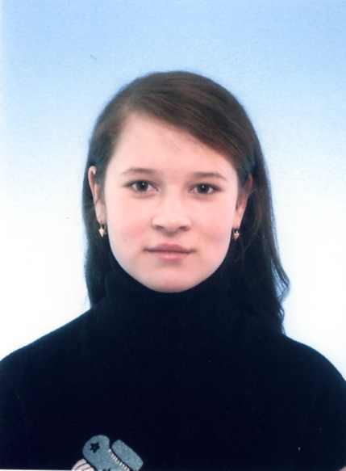
Шаронова Евгения родилась 14 мая 1991 года, с 1998 года обучается в Явлейской основной школе. За это время она зарекомендовала себя только с положительной стороны. Женя на отлично учится, принимает участие во всех школьных и сельских мероприятиях, а также участвует в районных и республиканских конкурсах. Является активным участником районных и республиканских фестивалей детских общественных организаций, школы актива, мастер-классов.
С 2003 года Евгения входит в актив детской организации «Республика «Семицветская». В 2004 году она была избрана «министром» печати, в 2005 – «министром» образования, а сейчас входит в состав «министерства» здравоохранения «Семицветской». С этой работой успешно справляется.
Женя обладает организаторскими способностями, является инициатором, зачинщиком, организатором всех интересных, полезных дел, мероприятий. Это первый помощник учителей, вожатой в организации и проведении игр, конкурсов, фестивалей, походов, в оказании помощи престарелым. Вообще, за любую работу берется охотно, всегда доводит начатое до конца. Она очень ответственный человек - ей можно поручить любое общественное дело, зная, что Женя никогда не подведет. С учителями Евгения доброжелательна, вежлива, все поручения выполняет добросовестно и аккуратно.
Пользуется авторитетом среди одноклассников, членов детской организации.

